***AVIS DE DELIVRANCE***

CNR indique qu’il a été a conclu le 20/08/2025, sous la référence 8064, un titre d’occupation du domaine public qui lui a été concédé sur la commune de PORCIEU-AMBLAGNIEU (Isère),

* Un terrain sur les parcelles (pour partie) section AB, numéros 55-56-57-53-52-58-50-51-43-44-54-449-47-59 soit un total de 12600 m² environ, le tout figurant sur le plan/la vue aérienne de situation figurant ci-après.

Ce titre d’occupation a été conclu au profit du **SYNDICAT INTERCOMMUNAL DE LA RIVIERE ARTIFICIELLE DE CANOE-KAYAK DE L’ISLE DE LA SERRE** pour permettre l’exploitation de la rivière artificielle pour la pratique du canoë-kayak et autres disciplines de nages en eau vive, y compris la gestion de la prise d’eau.

Ce titre est consultable sur demande à l’adresse suivante en précisant la référence 8064 :

* cnr.belley[@cnr.tm.fr](mailto:),
* OU *Direction Territoriale Haut-Rhône - Département domanial –* chemin des Soupirs 01300 BELLEY

Cette conclusion peut faire l’objet d’un recours, dans un délai de deux mois à compter de la publication du présent avis, ceci auprès de :

**Tribunal administratif de Grenoble**

2 Place de Verdun

Boîte Postale 1135

38022 Grenoble Cedex

tél. : 04 76 42 90 00

fax : 04 76 42 22 69

fax : 04 76 51 89 44

greffe.ta-grenoble[at]juradm.fr

<http://grenoble.tribunal-administratif.fr>

Le présent avis a été mis en ligne le 21 août 2025.

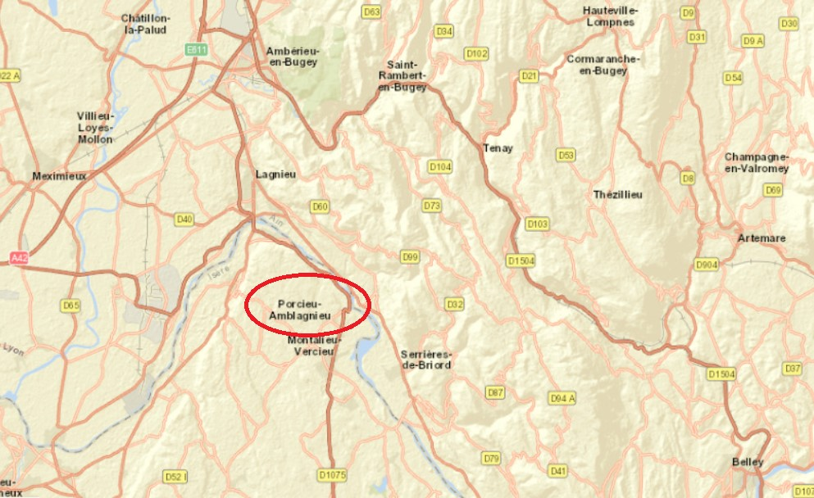

1/2

2/2

